Урок с Joyteka
А. В. Понкратьева
Учитель начальных классов в МНБОУ «Лицей № 76»
г. Новокузнецк, Кемеровская область-Кузбасс

Аннотация: Разработка «Урок с Joyteka» представляет собой инструкцию и разработку урока «Литературное чтение» 3 класс для педагогов по применению электронной образовательной платформы, которая позволит педагогам интересно/нестандартно провести урок, а обучающимся – проявить творческую изобретательность по выполнению заданий. Развитие навыков самостоятельного обучения и самоорганизации через использование цифровых образовательных ресурсов для домашней работы и самопроверки знаний.

В век информационных технологий учитель не может не следовать требованиям времени и оставаться «урокодателем», который руководствуется только одним источником знаний – книгой. На помощь учителю приходят образовательные онлайн-платформы, которые позволяют создать оболочку-мир любого предмета, перенести ученика в эпоху средневековья, изучить подводный мир, побывать в космосе… – это раскрывает безграничные возможности получения новых знаний ребятами, а педагог не только вызывает интерес к своему предмету, но и становится творцом. В этом и заключается актуальность нашей работы, назначение которой геймификация образования.
Цель: раскрыть возможности образовательной онлайн-платформы Joyteka для педагогов и обучающихся.
Задачи:
- Показать целесообразность образовательной платформы Joyteka в педагогическом процессе;
- Создать пошаговую инструкцию применения платформы Joyteka на уроках в начальной школе;
- Разработать образовательную модель по обучению педагогов и обучающихся с использованием платформы Joyteka – это и есть практическая значимость работы.
Теоретическая часть
Joyteka — это образовательная платформа, которая помогает школьникам и педагогам пробовать новые форматы уроков и домашних заданий. Она подходит для любого школьного предмета, а её использование не требует специальных навыков, поэтому уже более 13 тысяч учителей стали активными пользователями этого ресурса.
Большинство учителей используют данную платформу, чтобы создавать игровые задания для уроков. Например, самый любимый формат наших амбассадоров — квесты, но не обязательно выбирать только один формат. Сейчас педагогам доступны пять вариантов:
Вариант №1. Квест — это сервис, который помогает заинтересовать детей на уроке, развивает креативность и логику. Учителю достаточно выбрать квест-комнату, подходящую по теме, и вставить свои задания в текстовом формате.
Вариант №2. Видео — они глубоко вовлекают учеников и позволяют проверить, как они усваивают новую тему прямо во время урока. Педагогу достаточно вписать задания в заранее подготовленный им ролик.
Вариант №3. Тест — это интерактивный вариант самостоятельных работ.
Вариант №4. Термины — сервис для создания креативных уроков, где ученики должны объяснять и угадывать термины.
Вариант №5. Викторина — аналог «Своей игры»: учитель задаёт темы и для каждой придумывает по пять вопросов разной сложности, а ученики отгадывают и получают баллы.
Возможности Joyteka ограничены только воображением педагогов. Все сервисы можно комбинировать и чередовать, давать их на уроках или в качестве домашних заданий. Платформой можно пользоваться бесплатно без ограничений, но у Joyteka есть и два платных тарифа, которые частично расширяют функциональность. Например, в бесплатном тарифе можно создать только 20 уроков, а на платном — 500. А в сервисе «Квест» при подписке сохраняются даже промежуточные результаты ученика, который не прошёл квест до конца.
Пошаговая инструкция:
Визуальное отображение ЦОР | Пошаговые действия | Примечания
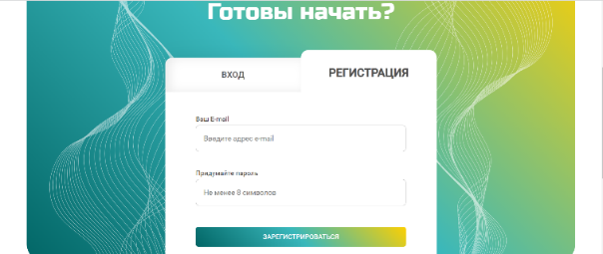 | Для того чтобы начать работу необходимо зарегистрироваться. | На сервисе при первом входе предлагаются для самостоятельного изучения видеоинструкции и примеры заданий по каждому типу заданий:
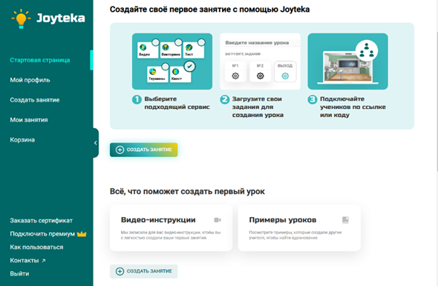 | Образовательный квест представлен в виде комнаты, из которой участникам необходимо найти выход. В процессе игры пользователю необходимо найти подсказки или артефакты, которые помогут выполнить задание. | Заранее подготовьте свои задания для игры. Задания должны иметь формат изображений Jpec. Для того, чтобы быстро и качественно создать подобные изображения можно использовать PowerPoint. На отдельном слайде разместить отдельный вопрос или задание. Сохранить презентацию в формате Jpec для каждого слайда.
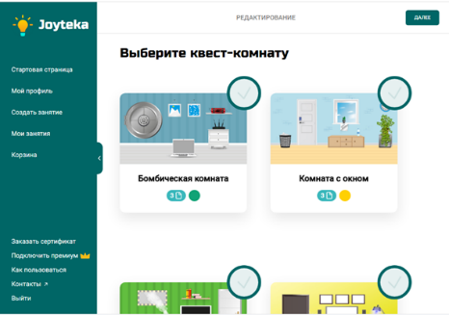  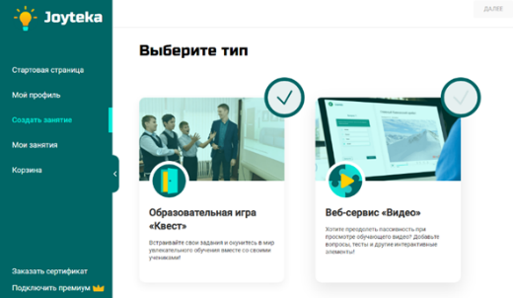 | В начале выбираем тип задание. У нас это «квест». Затем выбираем комнату, в которой данное действие будет проходить. | Не забываем, что комнаты имеют различные уровни сложности.
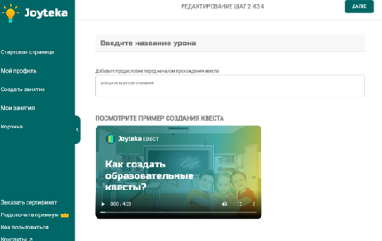 | Введите название занятия и краткое описание в соответствующие поля.
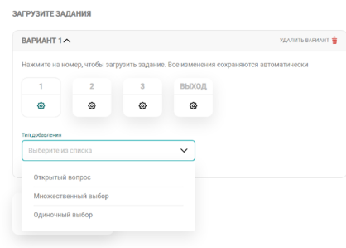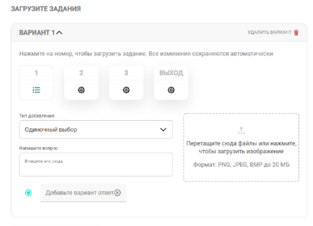 | Загрузите свои задания. Для одного задания можно создать еще вариант.
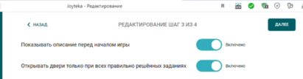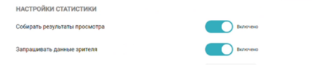 | Настройте квест-комнату: Подключайте учащихся по ссылке или коду. Для этого поделитесь ссылкой или номером квеста.  Пройдя по ссылке, учащиеся заполнят поля: «Имя», «Фамилия» и начнут прохождение квеста. | Дверь не откроется, пока все задания не будут выполнены верно.
Практическая часть
Выполнение заданий показано в этапах урока предмета «Литература», 3 класс.
Например,
- Организационный момент: разработан диск для хранения хронологических событий к подготовке урока: https://joyteka.com/100572396

- Актуализация опорных знаний: «Квест»: https://joyteka.com/100572396

- Основной этап: «Видео», «Термины»: https://joyteka.com/100572494

- Закрепление: «Викторина»: https://joyteka.com/100572540

Заключение
Мы показали разработку занятия на платформе Joyteka, но можно использовать на одном только этапе урока один из вариантов сервиса, время на прохождение уровня от 3 до 10 минут.
Ожидаемые результаты: улучшение коммуникативных навыков.
Оценивание: оценка будет зависеть от правильности и оригинальности составления работы.
Доступность: через транслирование на экран слайдов, для этого необходимо следующее оборудование: компьютер, проектор, экран.
Поддержка: педагогу необходимо провести инструкцию при работе с цифровым ресурсом.
Социальное взаимодействие: обучающиеся совместно принимают участие в обсуждении, представленных вопросов.
Дистанционное подключение: отсутствующие на занятия учащиеся могут самостоятельно изучить тему и получить оценку.
Данные прохождения этапов урока фиксируются и сохраняются на протяжении учебного года, поэтому учитель может видеть проблемы обучающихся, давать дополнительные задания, трансформировать получение знаний индивидуально.

Технологическая карта урока по литературному чтению
ФИО | Понкратьева Анастасия Вячеславовна
Дата | 30.01.24
Школа | Лицей №76, 3А
УМК, учитель | Перспектива, Понкратьева Анастасия Вячеславовна
Тема урока | А.С.Пушкин. Сказка о царе Салтане о сыне его славном и могучем богатыре князе Гвидоне Салтановиче и о прекрасной царевне Лебеди. Особенности языка литературной сказки.
Цель | Создание условий для знакомства с особенностями языка литературной сказки о царе Салтане о сыне его славном и могучем богатыре князе Гвидоне Салтановиче и о прекрасной царевне Лебеди.
Задачи | 1)формировать навык работы с языковыми особенностями сказки, заниматься изучением «пушкинского языка» в сказке о царе Салтане;  2)развивать умение анализировать текст, выделять художественные особенности речи;  3)воспитывать моральные качества личности: честность, справедливость.
Результаты
Личностные | Проявление сопереживания, уважения и доброжелательности; познавательные интересы, активность, инициативность, любознательность и самостоятельность в познании.
Межпредметные
Познавательные УУД | Сравнивать объекты, устанавливать основания для сравнения, устанавливать аналогии; согласно заданному алгоритму находить в предложенном источнике информацию, представленную в явном виде.
Коммуникативные УУД | Воспринимать и формулировать суждения, выражать эмоции в соответствии с целями и условиями общения в знакомой среде; корректно и аргументированно высказывать свое мнение.
Регулятивные УУД | Планировать действия по решению учебной задачи для получения результата; устанавливать причины успеха/неудачи учебной деятельности;
Предметные | Овладение техникой смыслового чтения вслух (правильным плавным чтением, позволяющим воспринимать, понимать и интерпретировать смысл текстов разных типов, жанров, назначений в целях решения различных учебных задач и удовлетворения эмоциональных потребностей общения с книгой, адекватно воспринимать чтение слушателями).
Оборудование и материалы | Презентация, электронная платформа Joyteka, карточки с характеристиками героев.

Ход урока
Этапы | Деятельность учителя | Деятельность учащихся
Организационный момент | Приветствует учащихся.  Здравствуйте, меня зовут Анастасия Вячеславовна. Рада вас видеть. Садитесь. Проверьте свою готовность к уроку, на парте должен лежать учебник Литературное чтение, дневник и пенал. | Приветствуют учителя.  Учащиеся приветствуют учителя. Садятся на места. Проверяют готовность к уроку.
Организационный момент | Создает эмоциональный настрой в начале урока.  На урок зовет звонок  Начинать пора урок.  Будем мы работать дружно  И узнаем, что нам нужно! | Слушают учителя.
Организационный момент | Подводит к теме урока.  Чтобы узнать тему нашего сегодняшнего урока, вам необходимо будет послушать отрывки из сказок и вспомнить их название.
Актуализация знаний | Рассказывает о выполнении задания.  Обратите внимание на доску. Сейчас мы будем работать с презентацией.  https://joyteka.com/100572396  (Задания, которые написаны ниже, даны в виде квеста на платформе Joyteka) | Выполняют указания учителя.  Внимательно слушают.
Актуализация знаний | Первое задание.  1)Жил старик со своею старухой. У самого синего моря;  Они жили в ветхой землянке  Ровно тридцать лет и три года.  Старик ловил неводом рыбу,  А старуха пряла свою пряжу. | Выполняют задание.  Сказка о рыбаке и рыбке
Актуализация знаний | Второе задание.  2) Вот мудрец перед Дадоном  Стал и вынул из мешка Золотого петушка.  "Посади ты эту птицу,  -Молвил он царю, - на спицу;  Петушок мой золотой.  Будет верный сторож твой. | Выполняют задание.  Сказка о золотом петушке
Актуализация знаний | Третье задание.  3) - Жил - был поп,  Толоконный лоб.  Пошёл поп по базару  Посмотреть кой - какого товару,  Навстречу ему Балда  Идёт, сам не зная куда. | Выполняют задание.  Сказка о попе и о работнике его Балде
Актуализация знаний | Четвертое задание.  4) К красну солнцу, наконец,  Обратился молодец:  "Свет наш солнышко! Ты ходишь  Круглый год по небу, сводишь  Зиму с тёплою весной,  Всех нас видишь под собой.  Аль откажешь мне в ответе?  Не видал ль, где на свете  Ты царевны молодой?" | Выполняют задание.  Сказка о мёртвой царевне и семи богатырях
Актуализация знаний | Подбадривает ребят.  Ребята, вы большие молодцы! Отгадали все сказки. А кто мне может сказать, кто автор всех этих сказок? | Отвечают на поставленный учителем вопрос.  Александр Сергеевич Пушкин
Формулирование темы урока, постановка цели | Формулирует тему урока.  Вы правы, сегодня мы продолжаем работать с языковыми особенностями сказки, заниматься изучением «пушкинского языка» в сказке о царе Салтане. | Вместе с учителем называют тему урока.
Формулирование темы урока, постановка цели | Формулирует цель урока.  А цель нашего урока: знакомство с особенностями языка литературной сказки.  На протяжении урока, мы с вами будем знакомится языковыми средствами и как только мы их узнаем, они будут появляется на нашей доске. | Вместе с учителем называют цель урока.
Открытие нового знания | Работает с текстом сказки.  Откройте учебник на странице 12 и прочитайте полное название сказки. | Отвечают на вопросы.  Сказка о царе Салтане о сыне его славном и могучем богатыре князе Гвидоне Салтановиче и о прекрасной царевне Лебеди.
Открытие нового знания | Задает вопросы по теории литературы.  Назовите жанр этого литературного произведения? | Отвечают на вопросы.  Сказка.
Открытие нового знания | Задает вопросы по теории литературы.  Что такое жанр произведения? | Отвечают на вопросы.  Жанр – это вид литературного произведения.
Открытие нового знания | Задает вопросы по теории литературы.  Из чего же ясно, что это сказка? | Отвечают на вопросы.  Из заголовка. Автор сам назвал произведение сказкой.
Открытие нового знания | Задает вопросы по теории литературы.  Что еще мы узнали из заголовка? | Отвечают на вопросы.  Узнали о героях сказки.
Открытие нового знания | Задает задание.  Попробуем кратко восстановить последовательность событий сказки, используя иллюстрации. | Внимательно слушают.
Открытие нового знания | Задает задание.  Прочитайте мне тот отрывок, где рассказывается, о чем говорили три девицы. | Работают с текстом сказки.  Три девицы ведут торг и прядут пряжу.  «Кабы я была царица, —  Говорит одна девица, —  То на весь крещеный мир  Приготовила б я пир».  «Кабы я была царица, —  Говорит ее сестрица, —  То на весь бы мир одна  Наткала я полотна».  «Кабы я была царица, —  Третья молвила сестрица, —  Я б для батюшки-царя  Родила богатыря».
Открытие нового знания | Учит анализировать текст сказки.  А что происходило в этом событии? | Анализируют текст.  Происходил обман царя.
Открытие нового знания | Учит анализировать текст сказки.  Что написали в письме ткачиха и повариха? Прочитайте. | Анализируют текст.  «Родила царица в ночь  Не то сына, не то дочь;  Не мышонка, не лягушку,  А неведому зверюшку».
Открытие нового знания | Задаёт вопросы по произведению.  Так, а дальше, что произошло с царицей? | Отвечают на вопросы.  Ее поместили с ребенком в бочку и выкинули в открытое море.
Открытие нового знания | Работают с текстом сказки.  Что сказала лебедь царевичу после своего спасения? Прочитайте этот фрагмент. | Работают с текстом сказки.  «Ты, царевич, мой спаситель,  Мой могучий избавитель,  Не тужи, что за меня  Есть не будешь ты три дня,  Что стрела пропала в море;  Это горе — всё не горе.  Отплачу тебе добром,  Сослужу тебе потом:  Ты не лебедь ведь избавил,  Девицу в живых оставил;  Ты не коршуна убил,  Чародея подстрелил.  Ввек тебя я не забуду:  Ты найдешь меня повсюду,  А теперь ты воротись,  Не горюй и спать ложись».
Открытие нового знания | Задает задание.  Прочитайте отрывок, где говорится, что увидели корабельщики. | Работают с текстом сказки.  Корабельщики увидели первое чудо на знакомом острове.  Чудо видят наяву:  Город новый златоглавый,  Пристань с крепкою заставой;  Пушки с пристани палят,  Кораблю пристать велят.
Открытие нового знания | Задает задание.  Что делает белка в данной сказке? Прочитайте. | Работают с текстом сказки.  Князь Гвидон узнал о втором чуде.  Белка песенки поет  И орешки всё грызет,  А орешки не простые,  Все скорлупки золотые,  Ядра — чистый изумруд;
Открытие нового знания | Задает вопросы по теории литературы, вводя понятие описание.  Как автор описывает богатырей в сказке? | Анализируют текст.  В чешуе, как жар горя,  Тридцать три богатыря,  Все красавцы удалые,  Великаны молодые,  Все равны, как на подбор,  С ними дядька Черномор.
Открытие нового знания | Задает вопросы по теории литературы, вводя понятие сравнение.  Прочитайте фрагмент, где автор описывает превращение лебедя в прекрасную царевну. | Анализируют текст.  Тут она, взмахнув крылами,  Полетела над волнами  И на берег с высоты  Опустилась в кусты,  Встрепенулась, отряхнулась  И царевной обернулась:  Месяц под косой блестит,  А во лбу звезда горит;  А сама-то величава,  Выступает, будто пава;  А как речь-то говорит,  Словно реченька журчит.
Открытие нового знания | Задает вопросы по теории литературы, вводя понятие стиль авторского изложения.  Какие эмоции испытал царь, когда увидел своего сына? Прочитайте их в тексе. | Анализируют текст.  Царь слезами залился,  Обнимает он царицу,  И сынка, и молодицу,  И садятся все за стол;
Открытие нового знания | Задает вопросы по теории литературы.  Что мы сейчас услышали в вашем исполнении? | Отвечают на вопросы.  Сюжет сказки.
Открытие нового знания | Задает вопросы по теории литературы.  Что такое сюжет?  https://joyteka.com/100572494  (Задание, просмотр отрывков видео сказки, после которых ученики отвечают на вопросы, работа на образовательной платформе Joyteka) | Отвечают на вопросы.  Сюжет – это последовательность событий, которые происходят в сказке.
Физминутка | Проводит физминутку.  Ребята, сейчас мы проведем физминутку, для этого вам необходимо встать.  Раз - подняться, потянуться  Два - согнуться, разогнуться.  Три - в ладоши три хлопка,  Головою три кивка.  На четыре - руки шире,  Пять - руками помахать,  Шесть - на место тихо сесть. | Выполняют упражнения.  Выполнять двигательные упражнения.
Закрепление нового материала | Работает с техникой речи учащихся.  Прочитайте выразительно, как мать и сын плыли в бочке по морю. | Работают над своей речью.  Бочка по морю плывет.  Словно горькая вдовица,  Плачет, бьется в ней царица;  И растет ребенок там  Не по дням, а по часам.  День прошел, царица вопит…  А дитя волну торопит:  «Ты, волна моя, волна!  Ты гульлива и вольна;  Плещешь ты, куда захочешь,  Ты морские камни точишь,  Топишь берег ты земли,  Подымаешь корабли —  Не губи ты нашу душу:  Выплесни ты нас на сушу!»
Закрепление нового материала | Работает с техникой речи учащихся.  С какой интонацией нужно читать эти строки? | Отвечают на вопросы.  С интонацией тревоги, волнения. Мы чувствуем, что автор переживает за своих героев.
Закрепление нового материала | Задаёт вопросы по произведению.  А каково же пришлось героям в этом путешествии? | Отвечают на вопросы.  Царица плачет. А ребенок растет не по дням, а по часам.
Закрепление нового материала | Задает вопросы по теории литературы.  Как вы понимаете эти слова? | Отвечают на вопросы.  Растет очень быстро.
Закрепление нового материала | Задает вопросы по теории литературы.  Какую фигуру речи использовал автор в этой фразе?  Гипербола – это преувеличение. | Отвечают на вопросы.  Гиперболу.
Закрепление нового материала | Работают с текстом сказки.  В кого превратился первый раз князь Гвидон? | Отвечают на вопросы.  В комара.
Закрепление нового материала | Работают с текстом сказки.  Как наказал свою тетку Гвидон? | Отвечают на вопросы.  Впился тетке в правый глаз.
Закрепление нового материала | Учит анализировать героев сказки.  Осуждает ли автор своего героя? | Анализируют героя.  Нет. Он его понимает и оправдывает.
Закрепление нового материала | Учит анализировать героев сказки  На доске представлены характеристики героев, прочитайте слова-характеристики, отнесите слова царю Салтану, и князю Гвидону.  Заботливый сын, Добрый, Справедливый, милосердный, благородный князь, энергичный, простой, вспыльчивый, любящий, сильный, внимательный.  Все эти слова эпитеты. А что такое эпитет? | Анализируют героя.  Царь Салтан – богатый князь, вспыльчивый сильный, внимательный.  Князь Гвидон – заботливый сын, доброй, справедливый, милосердный, энергичный, простой, любящий, сильный, внимательный.  Эпитет – это слово или фраза, которые добавляют выразительность стоящим рядом словам.
Закрепление нового материала | Учит делать вывод, соединять высказывания одноклассников.  Сделайте вывод: что объединяет отца и сына? | Делают вывод.  Они оба были очень хорошими людьми.
Закрепление нового материала | Воспитывает моральные ценности.  Кого из персонажей можно отнести к миру добра? | Учатся оценивать поступки героев.  Царя Салтаны, князя Гвидона, царевну лебедь, маму Гвидона.
Закрепление нового материала | Воспитывает моральные ценности.  Кого – к миру зла? | Учатся оценивать поступки героев.  Повариха и портниха.
Итог | Подводит к логическому завершению урока.  И теперь подведём итоги урока и ответим на вопросы. | Слушают учителя.
 | Спрашивает о достижениях и полученных знаниях на уроке.  Как звучала тема сегодняшнего урока?  Какую цель ставили перед собой?  Достигли ли ее?  https://joyteka.com/100572540  (Задание, викторина по пройденному материалу на платформе Joyteka) | Отвечают на вопросы.
Рефлексия | Проводит саморефлексию.  Ребята, сейчас оцените свою деятельность на уроке.  Продолжите предложения.  На уроке мне было легко/тяжело…  У меня сегодня получилось…  У меня сегодня не получилось… | Оценивают свою деятельность.
ДЗ | Задаёт домашнее задание.  Выучить понравившийся отрывок сказки.

Подпись учителя ____________________

